**UNIVERSIDAD NACIONAL DE   
TRUJILLO**



REDES Y COMUNICACIONES I

DOCENTE :   
 Cesar Arellano

TRABAJO :

Monografía de Enrutamiento de Redes

|  |
| --- |
|  |

ALUMNO :

* Ataucuri Ynfante, Isaac Daniel
* Braúl Porras, Richard Robert
* Campos Montero, Brian Alexander
* Machuca Iparraguirre, Leodan
* Valdivia Ramos, Roberto Jose
* Villarroel Rodriguez, Leandro Nahuel

CICLO : “VII”

Trujillo-Perú

**ÍNDICE**

**INTRODUCCIÓN………………………………………………………………..Pág.3**

1. **ENRUTAMIENTO………………………………………………………………Pág.4**
2. **VECTOR DISTANCIA…………………………………………………………. Pág.7**
3. **ENRUTAMIENTO ESTÁTICO………………………………………………....Pág.8**
4. **ENRUTAMIENTO DINÁMICO………………………………………………...Pág.13**
5. **PROTOCOLOS DE ENRUTAMIENTO………………………………………. Pág.14**

**29**

1. **REFERENCIAS BIBLIOGRÁFICAS………………………………………….. Pág.29**

**INTRODUCCIÓN**

Éste trabajo fue realizado con el fin de dar a conocer el enrutamiento de las redes de una forma no tan profundizada pero que servirá para tener nociones acerca del tema, en el cual se mencionan los algoritmos de enrutamiento resaltando como unos de los más representativos a los enrutamientos estáticos y dinámicos, por otro lado también se habla del método vector distancia que hace uso del algoritmo de Bellman-Ford, y finalizamos con los protocolos de enrutamiento.

1. **ENRUTAMIENTO**
   1. **Definición:**

Es el proceso de decidir qué ruta tomar para el envío de paquetes desde el origen hasta su destino.

Se considera dos procesos internos en el enrutamiento:

* **El reenvío**: Consiste en el manejo de cada paquete conforme su llegada para luego buscar en las tablas de enrutamiento la línea de salida por donde serán enviadas.
* **Algoritmo de enrutamiento:** Responsable de la actualización y llenado de las tablas de enrutamiento.

**Tabla de enrutamiento:**

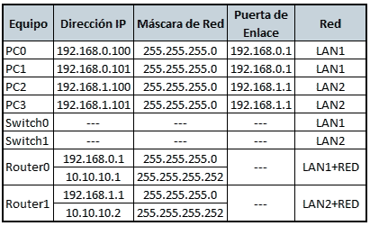

*Ejemplo de una tabla de enrutamiento estático.*

**Los algoritmos de enrutamiento existentes son:**

* Algoritmo de la ruta más corta
* Inundación
* Enrutamiento por vector distancia
* Enrutamiento por estado de enlace
* Enrutamiento jerárquico
* Enrutamiento por difusión
* Enrutamiento multidifusión
* Enrutamiento anycast
* Enrutamiento para host móviles
* Enrutamiento en redes ad hoc

**Propiedades que todo algoritmo de enrutamiento debe poseer:**

* **Exactitud**
* **Sencillez**
* **Robustez**
* **Estabilidad**
* **Equidad**
* **Eficiencia**

Entre las propiedades de equidad y eficiencia existe cierto problema ya que resultan ser contradictorias frecuentemente. Por ejemplo, se puede observar en la siguiente imagen que hay suficiente tráfico entre A y A′, entre B y B′ y entre C y C′ para saturar los enlaces horizontales. Con el fin de maximizar el flujo total, es necesario suspender el tráfico de X a X′ por completo. Sin embargo, tal vez X y X′ no lo vean de esa forma. Sin duda se requiere cierto compromiso entre la eficiencia global y la equidad hacia las conexiones individuales.

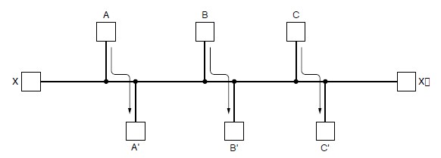

*Conflicto entre equidad y eficacia.*

* 1. **Principio de Optimización:**

Es posible hacer una postulado general sobre las rutas óptimas sin importar la **topología o el tráfico de la red**. Este postulado se conoce como principio de optimización (Bellman, 1957) y establece que si el enrutador J está en la ruta óptima del enrutador I al enrutador K, entonces la ruta óptima de J a K también está en la misma ruta. Para ver esto, llamemos r1 a la parte de la ruta de I a J y r2 al resto de la ruta. Si existiera una ruta mejor que r2 entre J y K, se podría concatenar con r1 para mejorar la ruta de I a K, lo cual contradice nuestro postulado de que r1r2 es óptima.

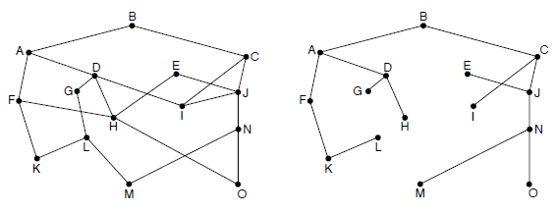

Como consecuencia directa del principio de optimización, podemos ver que el grupo de rutas óptimas de todos los orígenes a un destino dado forman un árbol con raíz en el destino. Dicho árbol se conoce como **árbol sumidero o árbol divergente.**



* Un árbol sumidero no necesariamente es único, pueden existir otros árboles con las mismas longitudes de rutas. Si permitimos que se elijan todas las posibles rutas, el árbol se   
  convierte en una estructura más general conocida como DAG (Gráfico Acíclico Dirigido, del inglés Directed Acyclic Graph).
* Un árbol, no contiene ciclos, por lo que cada paquete se entregará en un número de saltos finito y limitado.
* El principio de optimización y el árbol sumidero proporcionan los puntos de referencia contra los que se pueden medir otros algoritmos de enrutamiento.

1. **VECTOR DISTANCIA**

Es un método de enrutamiento que utiliza el algoritmo de Bellman-Ford para calcular las rutas. Este algoritmo se adapta perfectamente al modo de aprendizaje de los nodos que se conectan a la red. A medida que el algoritmo progresa, el nuevo nodo va adquiriendo más información sobre el resto de nodos de la red.

El vector distancia indica una clase de algoritmos utilizada para difundir información de ruteo, El ruteador establece una lista de todas las rutas conocidas en una tabla, Cuando arranca, un ruteador inicia esta tabla de ruteo para que contenga una entrada de información por cada red conectada directamente. Cada introducción en la red identifica una red de destino y establece una distancia hacia la red, por lo general medida en saltos.

Busca la ruta de menor coste por el método de búsqueda indirecta El vector de distancias asociado al nodo de una red, es un paquete de control que contiene la distancia a los nodos de la red conocidos hasta el momento. Cada nodo envía a sus vecinos las distancias que conoce a través de este paquete. Los nodos vecinos examinan esta información y la comparan con la que ya tienen, actualizando su tabla de encaminamiento.

El termino de vector-distancia proviene de la información que se envía en mensajes periódicos, donde los mensajes contienes pares (V, D) donde V es el destino(vector) y D es la distancia hasta el destino, es así que todos los ruteadores deben participar en el intercambio de información de vector distancia para que las rutas sean eficientes y consistentes

Ejemplo: Ruteador conectado a 2 redes

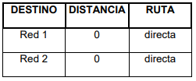

Tabla de ruteo inicial vector-distancia con una entrada de información para cada red conectada directamente. Cada entrada de la información contiene la dirección IP de una red y un número entero relacionado con la distancia hacia esa red.

Periódicamente cada ruteador envía una copia de su tabla de ruteo a cualquier otro ruteador que pueda alcanzar de manera directa, Cuando llega un reporte al ruteador K desde el ruteador J, K examina el conjunto de destinos reportados y la distancia de cada uno. Si el ruteador J tiene una ruta que el ruteador K no tiene, si J tiene una ruta más corta o si J a cambiado una de sus rutas que K utiliza, entonces el enrutador K actualiza la información en su tabla.

Ejemplo: Tabla de ruteo existente del enrutador K y mensaje entrante con información del enrutador

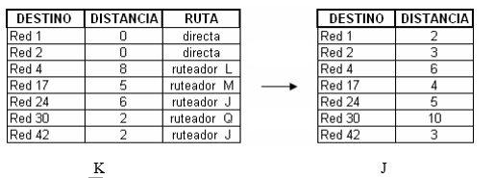

|  |  |  |
| --- | --- | --- |
| DESTINO | DISTANCIA | RUTA |
| Red 1 | 0 | directa |
| Red 2 | 0 | directa J |
| Red 4 | 7 | ruteador J |
| Red 17 | 5 | ruteador M |
| Red 24 | 6 | ruteador J |
| Red 30 | 2 | ruteador Q |
| Red 42 | 3 | ruteador J |

K actualizado

Se tiene que observar que, si J reporta una distancia de N, para actualizar ese dato en el enrutador K se tendrá la distancia de N+1.

Si bien los algoritmos de vector distancia son fáciles de implementar, tienen algunas desventajas en un ambiente completamente estático cuando una ruta cambia cuando aparece una nueva conexión una vieja conexión falla, la información se propaga lentamente de un ruteador a otro lo que significa que algunos de los enrutadores pueden tener la información incorrecta.

Algunos protocolos por vector distancia son el Protocolo de Información de Encaminamiento (RIP) y el Protocolo de enrutamiento de Gateway interior (IGRP).

1. **ENRUTAMIENTO ESTÁTICO**
   1. **DEFINICIÓN:**

Es un tipo de algoritmo de enrutamiento, perteneciente a los algoritmos no adaptativos, los cuales no se basan en decisiones de tipo medición o estimación del tráfico y tipología actual, sino que en lugar a ello se basan en la decisión de saber qué ruta se usará para llegar desde un punto de origen hacia un punto destino. Este tipo de algoritmo requiere de un administrador de red para que realice la configuración manual de la información sobre la ruta en el enrutador. Estas rutas estáticas también son consideradas como muy verídico, por otro lado, se menciona que el enrutador no usa demasiados recursos para procesar paquetes.

En la tabla de enrutamiento un enrutamiento estático se representa con una letra S, como veremos en la siguiente imagen. En donde podremos apreciar que la ruta estática se compone de la dirección de red y la máscara de subred remota junto con la dirección IP del enrutador de la interfaz de salida.

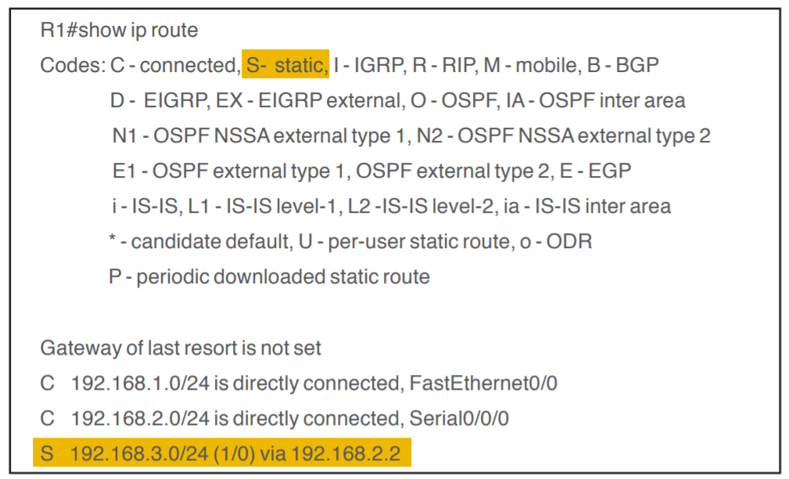

*Fuente: Cisco System (2008 p. 30)*

**Observación:**

Se utiliza el comando **show ip route**, para poder mostrar la tabla de enrutamiento completa, en donde se incluyen las redes remotas descubiertas dinámicamente, las redes que tenemos conectadas directamente y las rutas estáticas.

* 1. **TIPOS**
  2. **Ruta estática estándar:**

Su utilidad se ve reflejada cuando un router desea conectarse a una red en específico.

**Sintaxis en su configuración:**

**RROUTER1 (config)#**ip route {prefijo red destino} {máscara} {dirección gateway}

**RROUTER1 (config)#**ip route {prefijo de destino} {máscara} {interfaz de salida}

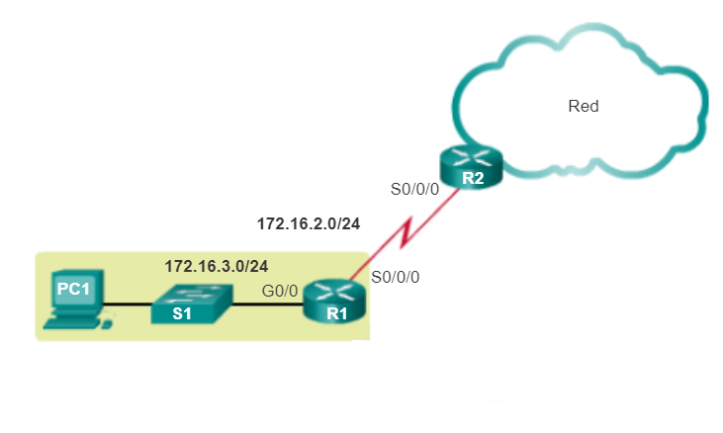

*Fuente: Cisco Networking Academy*

**Observación:** En la siguiente imagen podemos apreciar la implementación de una ruta estática para que R2 alcance la red e rutas internas 172.16.3.0 /24

* 1. **Ruta estática predeterminada**

Este tipo de ruta estática encamina los paquetes hacia destinos en donde no se encuentra una referencia hacia la tabla de enrutamiento.

**Sintaxis en su configuración:**

**RROUTER1 (config)#**ip route 0.0.0.0 0.0.0.0 {dirección del siguiente salto}

**RROUTER1 (config)#**ip route 0.0.0.0 0.0.0.0 {interfaz saliente}

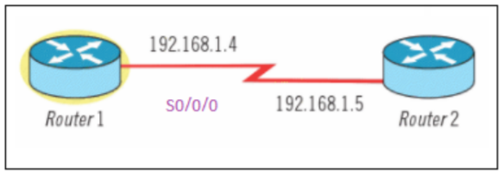

*Fuente: Bellido Quintero (2014)*

**Observación:** En la siguiente imagen podemos apreciar que se han utilizado los 2 parámetros establecidos en la sintaxis de su configuración que son la dirección del siguiente salto **192.168.1.5** (debido a que la anterior dirección IP fue 192.168.1.4) y como interfaz saliente tenemos a **S/0/0**

* 1. **Ruta estática resumida**

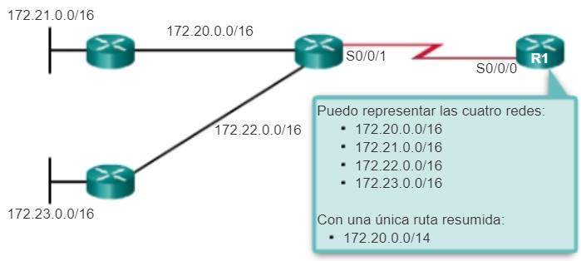Este tipo de ruta estática se aplica cuando la ruta de tabla de enrutamiento es muy grande ya que puede tener muchas conexiones con diferentes rutas estáticas. Por ello que este tipo de ruta estática resume todas las diferentes rutas en una sola ruta mediante un proceso llamado resumen de ruta. Como criterio conjunto, este proceso se da cuando las redes se encuentran topológicamente adyacentes.

*Fuente: Cisco Networking Academy*

**Observación:** En la siguiente imagen podemos observar que R1 necesita de las 4 rutas estáticas por separado para llegar a las redes de 172.20.0.0/16 a 172.23.0.0/16, por ello se utiliza este tipo de ruta estática que resuma a todas las anteriores.

* 1. **Ruta estática flotante**

Este tipo de ruta estática se utilizan como una forma de ruta de respaldo, para que cuando una ruta sea estática o dinámica presente un caso de fallo de enlace. Cabe mencionar que este tipo de ruta se aplica solamente cuando la ruta principal no se encuentra disponible en la tabla de enrutamiento.

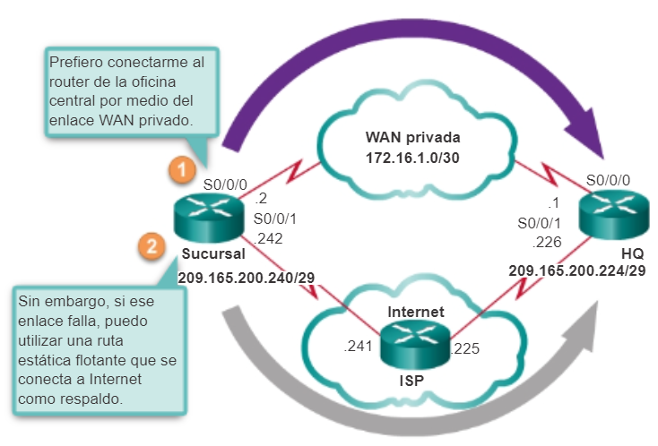

*Fuente: Cisco Networking Academy*

**Observación:** En la siguiente imagen observamos como el router de la sucursal envía todo el tráfico al router de la oficina central (HQ) mediante un enlace wan privado. Si el enlace privado wan , falla y deja de existir en la tabla de enrutamiento, el router selecciona la ruta estática flotante como una mejor opción para no perder comunicación con la LAN de la oficina central.

* 1. **VENTAJAS**
     1. Una de las mayores ventajas del encadenamiento estático es su simplicidad debido a que es fácil de configurar.
     2. Debido a que no utiliza protocolos de enrutamiento no consume muchos recursos.
     3. Ofrece mayor seguridad en las redes informáticas debido a que no se anuncian a través de la red.
  2. **DESVENTAJAS**
     1. No es escalable (Mientras más routers exista en la red, más tedioso se   
         vuelve para la administración de dichos routers).
     2. Mientras más grande sea la red, la configuración es más propensa a errores.

1. **ENRUTAMIENTO DINÁMICO**

Los routers usan protocolos de enrutamiento dinámico para compartir información sobre el estado y la posibilidad de conexión de redes remotas. Este enrutamiento lo vemos en organizaciones medianas y grandes donde se necesita una actualización constante de las rutas. Se da mediante el encaminamiento de protocolos, los cuales actualizan automáticamente las rutas. Estos protocolos se basan en la tabla de enrutamiento para escoger la mejor ruta, brindan la posibilidad de establecer normas para que la red siempre esté actualizada.

Los protocolos de enrutamiento dinámico se caracterizan por poseer:

* Estructura de datos: basa sus operaciones en la tabla de enrutamiento.
* Mensajes: se enfocan en relacionarse con los vecinos de manera que se pueda conocer qué cambios han sufrido dentro de la red.
* Algoritmo: desarrolla los protocolos con el objetivo de brindar información sobre los caminos y seleccionar la ruta adecuada.

Una de las desventajas de utilizar estos protocolos es el uso de recursos por parte del encaminador; además, la seguridad es baja, debido al envío constante de información por fuera de la red. La gran ventaja es que no se necesita de un administrador de manera permanente para realizar actualizaciones ante cambios dentro de la red informática.

* 1. **CATEGORIAS**
* **Adaptativo centralizado:** Todos los nodos de la red son iguales excepto un nodo central que es quien recoge la información de control y los datos de los demás nodos para calcular con ellos la tabla de encaminamiento. Este método tiene el inconveniente de que consume abundantes recursos de la propia red.
* **Adaptativo distribuido:** Este tipo de encaminamiento se caracteriza porque el algoritmo correspondiente se ejecuta por igual en todos los nodos de la subred. Cada nodo recalcula continuamente la tabla de encaminamiento a partir de dicha información y de la que contiene en su propia base de datos. A este tipo pertenecen dos de los más utilizados en Internet que son los algoritmos por [vector de distancias](https://es.wikipedia.org/wiki/Vector_de_distancias) y los de [estado de enlace](https://es.wikipedia.org/wiki/Estado_de_enlace).
* **Adaptativo aislado:** Se caracterizan por la sencillez del método que utilizan para adaptarse al estado cambiante de la red. Su respuesta a los cambios de tráfico o de topología se obtiene a partir de la información propia y local de cada nodo. Un caso típico es el encaminamiento “por inundación” cuyo mecanismo consiste en reenviar cada paquete recibido con destino a otros nodos, por todos los enlaces excepto por el que llegó.

## PROTOCOLOS DE ENRUTAMIENTO

## DEFINICIÓN

* + Los protocolos de enrutamiento son los que administran la actividad de enrutamiento en un sistema. Los enrutadores intercambiar información de enrutamiento con otros hosts para conservar las rutas conocidas a las redes remotas. Tanto los enrutadores como los hosts(dispositivo conectado a una red) tienen la posibilidad de llevar a cabo protocolos de enrutamiento. Los protocolos de enrutamiento del host se comunican con los daemons(es un tipo especial de programa que se ejecuta en segundo plano, en vez de ser controlado directamente por el usuario) de enrutamiento de otros enrutadores y hosts. Estos protocolos ayudan al host a determinar a donde reenviar los paquetes. Cuando las interfaces de red están activas, el sistema automáticamente se comunica con los daemons de enrutamiento. Estos daemons supervisan los enrutadores de la red y anuncian las direcciones de los enrutadores a los hosts de la red local. Algunos protocolos de enrutamiento, aunque no todos, también guardan estadísticas que puede utilizar para medir el rendimiento del enrutamiento.
  + Son las reglas que utiliza un router cuando se comunica con otros routers, con el fin de compartir información. También es la aplicación de un algoritmo de enrutamiento en el software o hardware.

## SISTEMAS AUTÓNOMOS

Un sistema autónomo (AS, Autonomous System) es aquel que le pertenece las siguientes características:

* Un AS está conformado de un conjunto de encaminadores y redes gestionadas por una única organización.
* Un AS consiste en un grupo de dispositivos de encaminamiento que intercambian información a través de un protocolo de enrutamiento común.
* Excepto en momentos de avería, un AS está conectado (en un sentido teórico de grafo). Es otras palabras, existe un camino entre cualquier par de nodos.

Entonces, es un grupo conectado de uno o más prefijos de IP ejecutados por uno o más operadores de red con una política de enrutamiento única y claramente definida.

## ESTRATEGIAS DE ENCAMINAMIENTO

* **Encaminamiento por vector distancia**

Requiere que cada nodo (encaminador o estación que implemente el protocolo de encaminamiento) intercambie información con sus nodos vecinos. Dos nodos se consideran vecinos si están ambos directamente conectados a la misma red. Para este fin, cada nodo mantiene un vector de costes por enlace para cada red directamente conectada y los vectores de distancia y de siguiente salto para cada destino. El relativamente simple protocolo de información de encaminamiento (RIP, Routing Information Protocol) utiliza este enfoque.

Básicamente, realiza iteraciones con el número de saltos para encontrar la ruta más corta. En este ruteo cada router mantiene una tabla indicando la distancia mínima conocida hacia el destino y el camino llegar a él; esta tabla se actualiza regularmente con datos de los router vecinos; esto consiste en que cada router expide la tabla de distancias a sus vecinos

* **Encaminamiento por estado de enlace**

Se diseñó para superar las deficiencias del encaminamiento de vector distancia. Cuando se inicializa un encaminador, éste determina el coste del enlace de cada una de sus interfaces de red. El encaminador anuncia este conjunto de costes de enlaces a todos los otros encaminadores de la topología de red, no sólo a los encaminadores vecinos. A partir de ese momento, el encaminador monitoriza los costes de sus enlaces. En cuanto hay un cambio significativo (el coste de un enlace se incrementa o disminuye sustancialmente, se crea un nuevo enlace o un enlace existente deja de estar disponible), el encaminador notifica otra vez su conjunto de costes de enlace a todos los dispositivos de encaminamiento de la configuración.

A diferencia del encaminamiento por vector distancia, el encaminador no utiliza una versión distribuida de un algoritmo de encaminamiento, ya que tiene una representación de toda la red. En su lugar, el encaminador puede utilizar cualquier algoritmo de encaminamiento para determinar los caminos mínimos. En la práctica se utiliza el algoritmo de Dijkstra. El protocolo del primer camino más corto disponible (OSPF) es un ejemplo de protocolo que emplea encaminamiento por estado de enlace.

* **Encaminamiento por vector camino**

Consistente en prescindir de métricas de encaminamiento y proporcionar simplemente información acerca de qué redes pueden ser alcanzadas por un encaminador determinado y los AS que se deben atravesar para llegar. Ejemplos de métricas de rendimiento o de calidad incluyen la velocidad del enlace, la capacidad, la tendencia a congestionarse y la calidad global de funcionamiento. Este enfoque se diferencia del algoritmo de vector distancia en dos aspectos: en primer lugar, la estrategia del vector camino no incluye una estimación de distancia o coste. En segundo lugar, cada bloque de información de encaminamiento enumera todos los AS visitados para alcanzar mediante esta ruta la red destino.

## CLASIFICACIÓN DE PROTOCOLOS DE ENRUTAMIENTO

### PROTOCOLO DE ENCAMINADOR INTERIOR (IRP, IGP)

El IRP(Interior Router Protocol) o IGP(Interior Gateway Protocol) distribuye la información de encaminamiento entre los dispositivos de encaminamiento dentro de un sistema autónomo. El protocolo que se emplea dentro de un sistema autónomo no necesita ser implementado fuera del sistema y esta flexibilidad permite que los IRP se hagan a medida para aplicaciones y requisitos específicos. Este protocolo lo constituyen:

* RIP, Routing Information Protocol.
* OSPF, Open shortest Path First.
* EIGRP, Enhanced Interior Gateway Routing Protocol.
* IGRP, Interior Gateway Routing Protocol.

Estos protocolos se caracterizan por: su Tipo, se refiere al modelo matemático, si

es Vector distancia o Estado de enlace; Tiempo de convergencia, tiempo que

emplea la red en que sus componentes manejen el mismo conocimiento y/o

información; Soportar VLSM, si maneja máscaras de subred de tamaño variable

para que no caduquen sus direcciones IP; Consumo de ancho de banda, si el

protocolo en el envío o tráfico de información en la red utiliza o maneja mucha

capacidad de la línea disponible para el transporte de estos datos; Consumo de

Recursos, se refiere al uso desmesurado de memoria, CPU, batería y ancho de

banda, afectando la eficiencia del protocolo3; Mejor escalamiento, controlando el

crecimiento continuo de la red; De libre uso o propietario, si es de libre uso o esta

patentado bajo alguna marca.

A continuación, se presenta un cuadro comparativo de los protocolos más importantes como RIP, OSPF y EIGRP

|  |  |  |  |
| --- | --- | --- | --- |
| Características | RIP | OSPF | EIGRP |
| Tipo | Vector distancia | Estado de enlace | Vector distancia, Estado de enlace |
| Tiempo de convergencia | Lento | Rápido | Rápido |
| Soporta VLSM | No | Si | Si |
| Consumo de ancho de banda | Alto | Bajo | Bajo |
| Consumo de Recursos | Bajo | Bajo | Bajo |
| Mejor escalamiento | No | Si | Si |
| De libre uso o propietario | Libre uso | Libre uso | Propietario |

### PROTOCOLO DE ENCAMINADOR EXTERIOR (ERP, EGP)

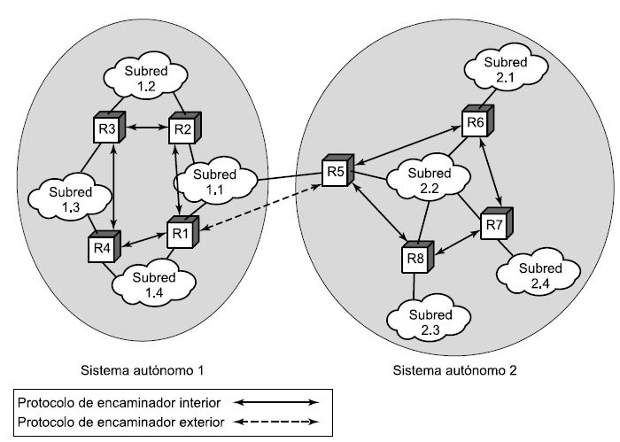El ERP(Exterior Router Protocol) o EGP(Exterior Gateway Protocol) se utiliza para pasar información de encaminamiento entre diferentes sistemas autónomos a través de una red amplia. En este caso, los algoritmos de encaminamiento y la información de las tablas de encaminamiento utilizadas por los encaminadores en los diversos sistemas autónomos pueden ser diferentes. No obstante, los encaminadores de un AS necesitan al menos un nivel mínimo de información referente a las redes externas al sistema que puedan alcanzar.

En general, un ERP necesita pasar menos información que un IRP por la siguiente razón: si un datagrama va a ser transferido de una estación en un AS a una estación en otro sistema autónomo, un encaminador del primer sistema sólo necesita determinar el AS objetivo y calcular una ruta para entrar en el sistema objetivo. Entonces, El ERP no necesita conocer, y de hecho no conoce, los detalles de la ruta seguida en el AS destino.

Este protocolo lo constituye:

* BGP, Border Gateway Protocol.

## PROTOCOLO RIP

* RIP es un protocolo de puerta de enlace interna IGP (Internal Gateway Protocol) basado en vector distancia diseñado en la Universidad de Berkeley, California, para realizar el intercambio de información de encaminamiento entre routers y hosts de una red; esto significa que almacena la distancia o saltos que separa unos nodos de otros, denominando a esta distancia Métrica, que comprende un valor entre 0 y 157, obteniendo la tabla de rutas de una red. Una métrica de 16 indicaría que el host es inalcanzable por dicha ruta. La implementación original de RIP fue para el protocolo Xerox PUP a principios de los 80.
* **Breve Historia de RIP**
  + El protocolo de enrutamiento RIP fue originado por el protocolo de Xerox, el Gwinfo. Posteriormente hubo otra versión conocida como routed, que fue dada a conocer por Berkeley Standard Distribution de Unix en el año de 1982. Después RIP evolucionó como un protocolo de enrutamiento de internet. Hoy día se ha hecho una mejora a RIP y es su nueva versión RIP 2, teniendo como ventaja incluir más información en los paquetes RIP incluyendo un mecanismo de autenticación muy simple.
* **Funcionamiento del Protocolov**
* RIP propaga actualizaciones de enrutamiento por medio de la tabla de enrutamiento completa cada 30 segundos, por omisión. Cada host, así sea un router o una estación de la red que implemente RIP, tendrá que tener una tabla de encaminamiento que almacene las probables rutas hacia redes o host alcanzables, donde cada tabla tendrá que guardar por lo menos los próximos datos: La dirección IP destino, que va a poder ser la dirección IP de un host, la dirección IP de una red o la dirección IP que identifica la ruta por defecto; una Métrica, representando el precio total que implica hacer llegar un paquete a partir del host al destino indicado; la dirección IP del siguiente router que se debe atravesar para llegar al destino, no siendo primordial este si el destino está en la misma red que el host debido a que permanecen de manera directa conectados; un flag o bandera que indique que la información de la ruta cambió recientemente; y un temporizador asociado a la ruta, para invalidarla una vez que no se haya actualizado en un cierto intervalo de tiempo.

* **Mapa Lógico de RIP**
  + RIP está basado en el vector distancia e itera sobre el número de saltos a que esta un nodo fuente de un nodo destino.
  + Para ilustrar este protocolo se explicará mediante dos ejemplos gráficos, siguiendo el algoritmo Bellman-Ford9:

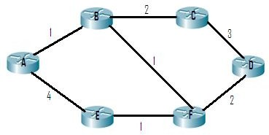**Ejemplo #1:**

Figura 1: Ejemplo #1 aspecto funcional de RIP

Algoritmo que elige las rutas mínimas desde un nodo origen de un grafo a los demás nodos.

Se examinan los costos de todas las trayectorias que van de A a cada Router sobre una base salto por salto.

Un salto

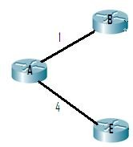Trayectoria AB = 1

Trayectoria AE = 4

Figura 2: Ejemplo #1 RIP un salto

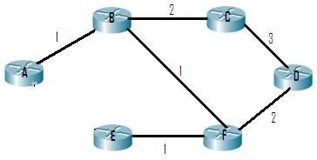

Tres saltos

Figura 4: Ejemplo #1 RIP tres saltos

Trayectoria ABC = 3 Trayectoria ABF = 2

6

4

3

Trayectoria ABCD =

Trayectoria ABFD =

Trayectoria ABFE =

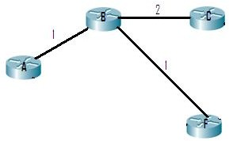

Dos saltos

Figura 3: Ejemplo #1 RIP dos saltos

Se escoge el que menos salto requiera para llegar al objetivo, en este caso en el del un salto se escoge la **trayectoria AB**, en el de dos se escoge la **trayectoria ABF** y en el de tres se eligen dos trayectorias la **ABFD** y **ABFE.**

En el último paso (tres saltos), se seleccionan dos trayectorias. La primera, ABFD, representa la de menor costo de A a D con base en la métrica de saltos. La segunda trayectoria, ABFE, se selecciona porque representa la de menor costo de A a E.

El resultado final representa el costo mínimo tomado desde el Router origen o fuente a todo Router de la red. Podrían generarse resultados similares para cada Router de la red. El resultado de menor costo del Router A en este ejemplo es:

Desde el Router A:

* 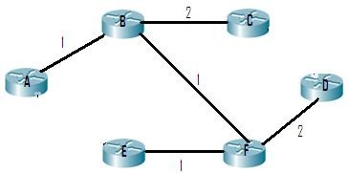La trayectoria de menor costo a B es AB =1
* La trayectoria de menor costo a C es ABC =3
* La trayectoria de menor costo a D es ABFD =4
* La trayectoria de menor costo a E es ABFE =3
* La trayectoria de menor costo a F es ABF =2

Figura 5: Ejemplo #1 RIP Resultado Menor costo

* **RIP presenta las siguientes características:**
  + Usa el Protocolo de Datagrama de Usuario (UDP)10 para todo el transporte, proveyendo una comunicación sencilla, agregando puertos origen y destinos.
  + Envía la tabla de enrutamiento completa a cada router vecino, cada 30 segundos.
  + Maneja como métrica el número de saltos entre Routers, (número máximo de saltos 15).
* Utiliza el puerto 520 para el envío de sus mensajes.
* No tiene en cuenta la velocidad ni la fiabilidad de las líneas a la hora de seleccionar la mejor ruta.

## PROTOCOLO DEL PRIMER CAMINO MÁS CORTO DISPONIBLE(OSPF)

El (OSPF, Open shortest Path First) se utiliza de manera generalizada como protocolo de encaminador interior en redes TCP/IP. OSPF calcula una ruta a través de una interconexión de redes que suponga el menor coste de acuerdo a una métrica de coste configurable por usuario. El usuario puede configurar el coste para que exprese una función del retardo, la velocidad de transmisión, el coste económico u otros factores. OSPF es capaz de equilibrar las cargas entre múltiples caminos de igual coste.

### MENSAJES OSPF

Los mensajes del protocolo OSPF se envían directamente encapsulados en datagramas IP. El identificador utilizado en le datagrama IP es el 89 y el campo de Tipo de Servicio (TOS) debe tener un valor de cero.

El protocolo OSPF fue diseñado para permitir la fragmentación de sus paquetes. Este nivel de fragmentación es preferible a la fragmentación realizada a nivel de red en los datagramas IP.

La cabecera de un mensaje OSPF tiene el siguiente formato:

* El primer campo del paquete indica la versión. Actualmente es la versión 2.
* El segundo campo es el tipo de mensaje. Pueden ser los siguientes:

|  |  |
| --- | --- |
| Tipo de mensaje | Descripción |
| Saludo | Identifica los routers vecinos, permite identificar un router y enviar señales para  notificar el correcto funcionamiento |
| Descripción de las tablas de rutas | Intercambio de información de las tablas de la ruta |
| Petición del estado del enlace | Solicita datos que un router no tiene en sus tabla de rutas |
| Actualización del estado de enlace | Se utiliza como respuesta a los mensajes de petición del estado del enlace y para informar de los cambios en la topología de la red. |
| ACK del estado de enlace | Se utiliza para confirmar la recepción de una actualización del estado del enlace. |

El tercer campo indica el tamaño del mensaje incluyendo la cabecera; el cuarto campo es el número que identifica el router que envía el mensaje; el quinto campo es el número de identificación del área donde se encuentra el router; el sexto y séptimo son el checksum y el tipo de autenticación. El resto de los campos tienen información sobre los datos de autenticación.

### TOPOLOGÍA DEL OSPF

Cada dispositivo de encaminamiento mantiene una base de datos que refleja la topología conocida del sistema autónomo del que forma parte. Esta topología se expresa como un grafo dirigido. El grafo consta de:

* Vértices o nodos, de dos tipos:

1. Dispositivo de encaminamiento:
2. Red, puede ser de dos tipos:
   1. De tránsito, si pueden transportar datos que no se han originado ni van dirigidos a un sistema final conectado a esta red.
   2. Terminal, si no es una red de tránsito.

* Arcos, de dos tipos:
  1. Arcos del grafo que conectan dos vértices de encaminadores cuando los dispositivos de encaminamiento correspondientes están conectados el uno al otro mediante un enlace directo punto a punto.
  2. Arcos del grafo que conectan un vértice de encaminador a un vértice de red cuando el encaminador está directamente conectado a la red.

A continuación, se muestra una figura del RFC 2328, muestra un ejemplo de un sistema autónomo:

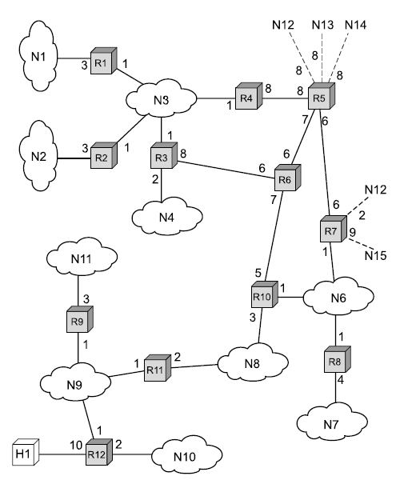

Figure : Ejemplo de sistema autónomo

* Dos dispositivos de encaminamiento unidos por un enlace punto a punto están representados en el grafo mediante una conexión directa por dos arcos, uno en cada sentido (por ejemplo, los encaminadores 6 y 10).
* Cuando varios dispositivos de encaminamiento están conectados a una red (como una LAN o una red de conmutación de paquetes), el grafo dirigido muestra a todos los dispositivos de encaminamiento conectados en los dos sentidos al vértice de red (por ejemplo, los encaminadores

1, 2, 3 y 4, todos conectados a la red 3).

* Si un único dispositivo de encaminamiento está conectado a una red, la red aparecerá en el grafo como una conexión terminal (por ejemplo, la red 7).
* Un sistema final, denominado estación, se puede conectar directamente a un dispositivo de encaminamiento, en cuyo caso se dibuja en el grafo correspondiente (por ejemplo, la estación 1).

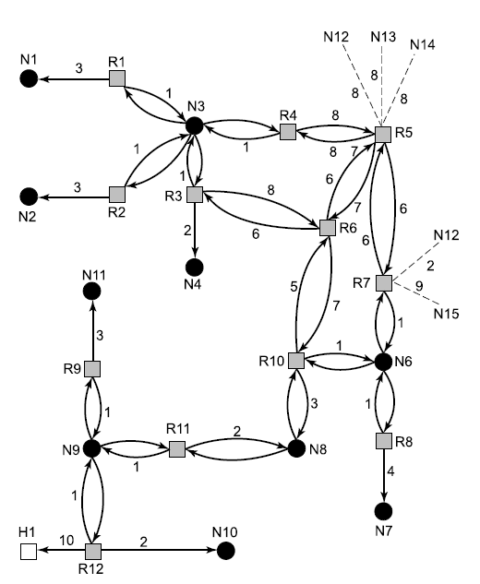La siguiente figura, muestra el correspondiente grafo dirigido de la figura anterior:

Figure : Grafo dirigido de la figura anterior

* Si un dispositivo de encaminamiento está conectado a otros sistemas autónomos, entonces el coste del camino a cada una de las redes en el otro sistema debe obtenerse mediante algún protocolo de encaminador exterior (ERP). Cada una de estas redes se representa en el grafo por una red terminal y un arco al encaminador con el coste conocido del camino (por ejemplo, las redes 12 a la 15).

A cada salida de cada interfaz de los encaminadores se le asocia un coste, el cual es configurable por el administrador del sistema. Los arcos en el grafo se etiquetan con el coste de la interfaz de salida del dispositivo de encaminamiento correspondiente. Los arcos que no tienen etiqueta tienen un coste 0. Observe que los arcos que van de las redes a los dispositivos de encaminamiento tienen siempre coste 0.

### LÓGICA DE FUNCIONAMIENTO DEL OSPF

En cada dispositivo de encaminamiento se mantiene una base de datos correspondiente al grafo dirigido. Se reconstruye mediante los mensajes de estado del enlace provenientes de otros encaminadores de la interconexión de redes. Un dispositivo de encaminamiento calcula el camino de menor coste a todas las redes destino usando el **algoritmo** de **Dijkstra**, el cual se puede enunciar como sigue: encontrar las rutas más cortas entre un nodo origen dado y todos los demás nodos, desarrollando los caminos en orden creciente de longitud.

El resultado para el encaminador 6 de la figura anterior se muestra como un árbol en la Figura siguiente, con R6 como raíz del árbol. El árbol da la ruta completa a cualquier red o estación destino. Sin embargo, sólo se usa el siguiente salto para el proceso de reenvío. La tabla de encaminamiento resultante para el dispositivo de encaminamiento 6 se muestra en la tabla siguiente. Esta incluye entradas para los encaminadores que informan de rutas externas (dispositivos de encaminamiento 5 y 7). También se proporcionan entradas para las redes externas cuya identidad se conozca.

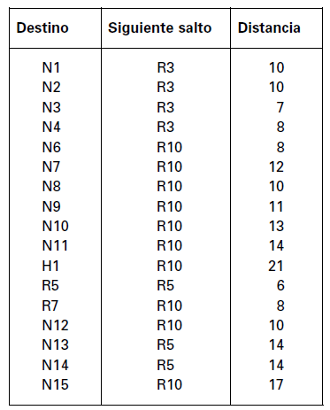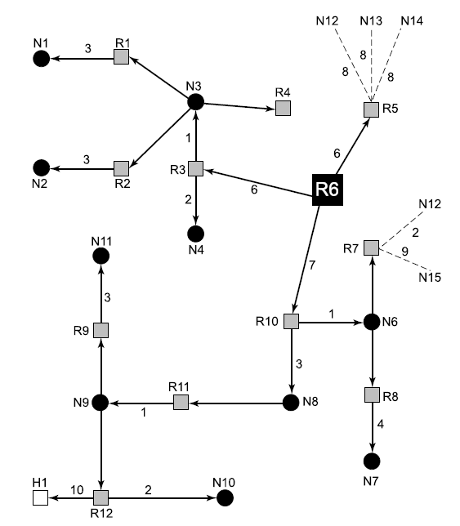

Figure : Árbol SPF para el encaminador R6

Tabla : Tabla de enrutamiento para R6

### VENTAJAS Y DESVENTAJAS DEL OSPF

|  |  |  |  |  |  |
| --- | --- | --- | --- | --- | --- |
| **Ventajas** | | | **Desventajas** | | |
| Se adapta al máximo protocolos TCP/IP. | a | los | Es Complejo, necesita una organización adecuada dando como resultado una difícil configuración y administración. | | |
| Es eficaz, solicita poco uso de la red. | | | OSPF requiere routers más poderosos y más memoria porque  sus algoritmos son más complejos. | | |
| El tiempo de convergencia es rápido y el Consumo de Ancho de  Banda es bajo. | | | Solo soporta el protocolos TCP/IP. | conjunto | de |
| Puede escalar a interconexiones de redes mayores. | | | Mantiene copias de la información  de rutas, por lo que la cantidad de memoria requerida es amplia. | | |
| Los cambios en la topología son rápidos cuando se presentan en  esta. | | | Requiere una carga de proceso intensiva. | | |

1. **REFERENCIAS BIBLIOGRÁFICAS:**

* <https://repositorio.scalahed.com/recursos/files/r176r/w36696w/RedesyConectividad_Ant_B1_S.pdf>
* <https://digitk.areandina.edu.co/bitstream/handle/areandina/1495/74%20ENRUTAMIENTO%20Y%20CONFIGURACI%C3%93N%20DE%20REDES.pdf?sequence=1&isAllowed=y>
* <https://www.itesa.edu.mx/netacad/switching/course/module6/index.html#6.1.1.>
* <https://ccnadesdecero.com/curso/rutas-estaticas/>
* Medina, M. (s. f.). Comunicaciones y Redes de Computadores,7ma Edición—William Stallings. Recuperado 31 de agosto de 2021, de <https://www.academia.edu/5011511/Comunicaciones_y_Redes_de_Computadores_7ma_Edici%C3%B3n_William_Stallings>
* Angulo, J. F., & Camacho, P. L. (s. f.). PROTOCOLOS DE ENRUTAMIENTO. 140.<https://biblioteca.utb.edu.co/notas/tesis/0034252.pdf>
* Liberatori, M. C. (s. f.). Redes de Datos y sus Protocolos. 541. <http://www2.mdp.edu.ar/images/eudem/pdf/redes%20de%20datos.pdf>
* https://repositorio.scalahed.com/recursos/files/r176r/w36696w/RedesyConectividad_Ant_B1_S.pdf
* López Bulla, Ricardo. Enrutamiento y configuración de redes. Fundación Universitaria del Área Andina, 2018. https://doi.org/10.33132/9789585462809.
* «Principios básicos de routing y switching». Accedido 31 de agosto de 2021. https://www.itesa.edu.mx/netacad/switching/course/module6/index.html#6.0.1.1.
* Suárez, Marcelo. «Enrutamiento Estático (Rutas Estáticas)». CCNA Desde Cero (blog), 17 de julio de 2019. https://ccnadesdecero.com/curso/rutas-estaticas/.